BÁO CÁO

KẾT QUẢ GRAYBOX PENETRATION TESTING HỆ THỐNG

Tên tổ chức: Công ty Cổ phần MISA
Tên ứng dụng: Ứng dụng EMIS Equipment
Thời gian thực hiện: Tháng 7/2021

PHẦN 1: THÔNG TIN CHUNG

Tên tổ chức: | Công ty cổ phần MISA
Người đánh giá: | Lê Bình An  (lban@software.misa.com.vn)  Sđt: 0979700145
Thời gian đánh giá: | 1/7/2021 – 6/7/2021
Đối tượng đánh giá: | https://emisapp.misa.vn/rc/EquipmentV2
Hình thức đánh giá: | Graybox
Tài khoản sử dụng: | Tài khoản 1: (Full quyền)  ID: admin  Pass: 12345678@Abc  Tài khoản 2:  ID: qlthietbi  Pass: 12345678@Abc  Tài khoản 3:  ID: hacker  Pass: 12345678@Abc

PHẦN 2: KẾT QUẢ ĐÁNH GIÁ

Kết quả chung | Có 3 lỗi ở mức nghiêm trọng
Đề xuất khắc phục | 3
Số lỗi nghiêm trọng | 3
Số lỗi cao | 0
Số lỗi trung bình | 0
Số lỗi thấp | 0

- Checklisk danh mục lỗ hổng:
(File đính kèm Emis_Equipment.xlsx)

- Thông tin chi tiết và cách khắc phục

- Danh sách lỗi
Mã lỗi | Tên lỗi | Tên lỗ hổng trong danh mục | Mô tả chi tiết | Mức độ
EMIS-EQM-01 | Broken Access Control | Testing Broken Access Control | Mục 2.1 | Nghiêm trọng
EMIS-EQM-02 | SQL injection | Testing SQL injection | Mục 2.2 | Nghiêm trọng
EMIS-EQM-03 | XSS Stored | Testing xss | Mục 2.3 | Nghiêm trọng

- Mô tả chi tiết:
  - Broken Access Control
- Mã lỗi: EMIS-EQM-01
- Tên lỗ hổng trong danh mục: Testing Broken Access Control
- Vị trí lỗi:

STT | Url | Ghi chú
1 | Diện rộng

- Mô tả: Người dùng không được phân quyền vẫn có thể truy cập vào các API không được cấp quyền.
- Nguy cơ: Lấy, thêm sửa xóa thông tin trái phép.
- Mức độ: Nghiêm trọng
- Nguyên nhân: Lỗi phân quyền người dùng
- Khắc phục: Sủa lỗi phân quyền người dùng
- Các bước dựng lại lỗi:
Bược 1: Đăng nhập vào 2 tài khoản :
- hacker (Không có quyền) và

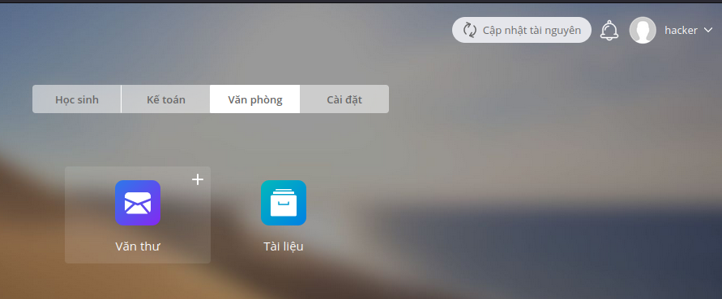
- Sử dụng công cụ burpsuite bắt request và lấy Cookie của hacker

Bươc 2: Truy vào tài khoản qlthietbi , truy cập vào THIẾT BỊ và sử dụng burpsuite để bắt API request
Bước 3: Thay thế cookie của qlthietbi bằng cookie của hacker để kiểm tra
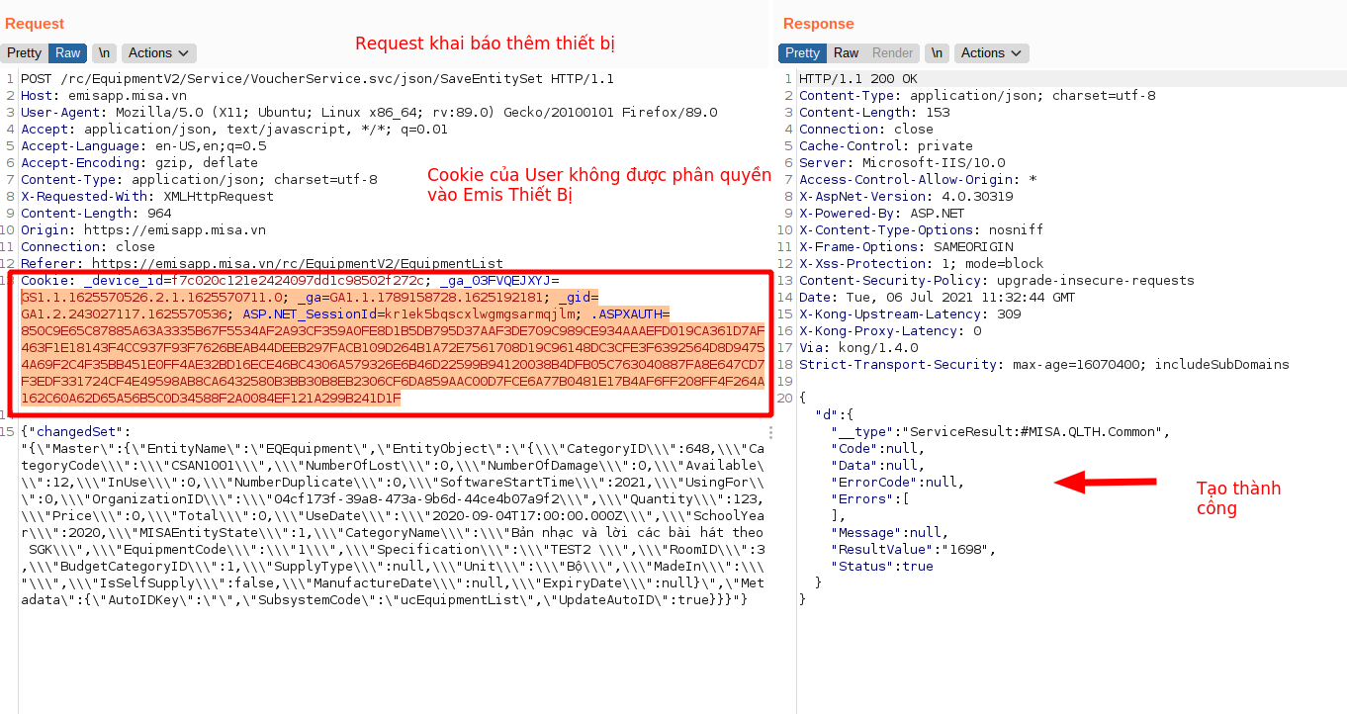

  - Sql injeciton
- Mã lỗi: EMIS-STU-03
- Tên lỗ hổng trong danh mục: QT-SESS-002: Testing for SQL Injection
- Vị trí lỗi:
STT | Url | Ghi chú
1 | /rc/EquipmentV2/Service/VoucherService.svc/json/GetEmployeePaging | Sort param
2 | /rc/EquipmentV2/Service/DictionaryService.svc/json/GetEmployeePaging | Sort param
3 | /rc/EquipmentV2/Service/VoucherService.svc/json/GetEQRoomAddNodeAllPaging | Sort param
4 | /rc/EquipmentV2/Service/VoucherService.svc/json/GetEQVoucherPaging | Sort param

- Mô tả: Tại tham số Sort và customParam trong JSON payload có dấu hiệu của lỗ hổng sql injetion
- Nguy cơ: Nếu kẻ tấn công thực hiện SQL injection thành công có thể dẫn đến lead data, drop table
- Mức độ: Trung bình
- Nguyên nhân: Không kiểm tra dữ liệu đầu vào
- Khắc phục: Kiểm tra dữ liệu đầu vào hoặc sử dụng thủ tục , tham số hóa
- Các bước dựng lại lỗi:
Bước 1: Băt request bằng burpsuite tool, chèn thêm giá trị như trong hình
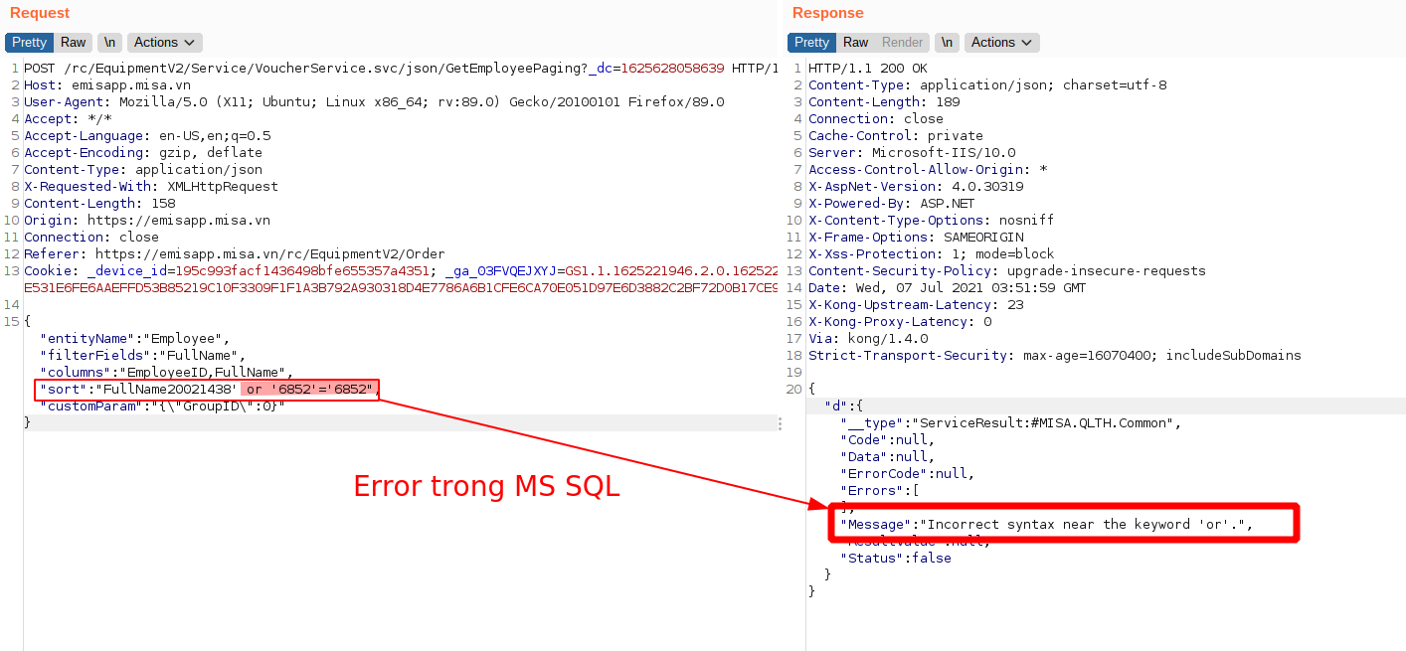
- Message trả về lỗi sai syntax trong câu truy vấn của MS SQL
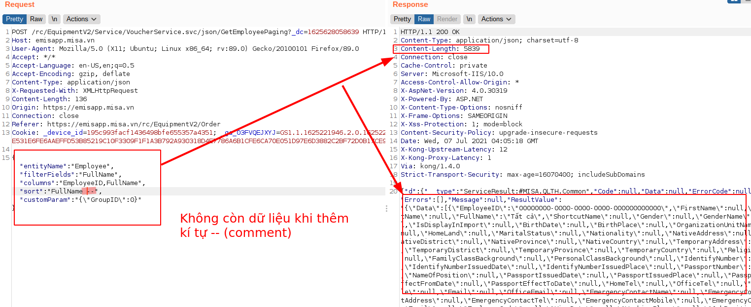

Bước 2: Kiểm tra bằng cách so sánh tiếp response trả về khi bình thường và khi thêm phép so sánh GroupID > -1 vào trong giá trị của tham số custemparam

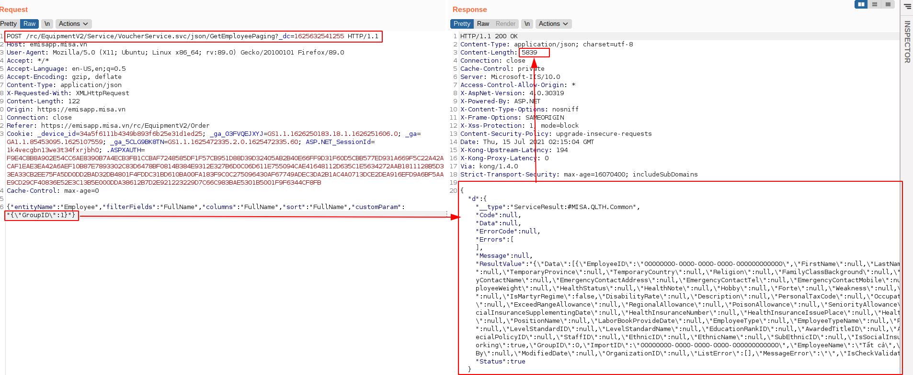

- Dữ liệu trả về toàn bô data của GroupID=0 (vì điều kiện tìm GroupID > -1)
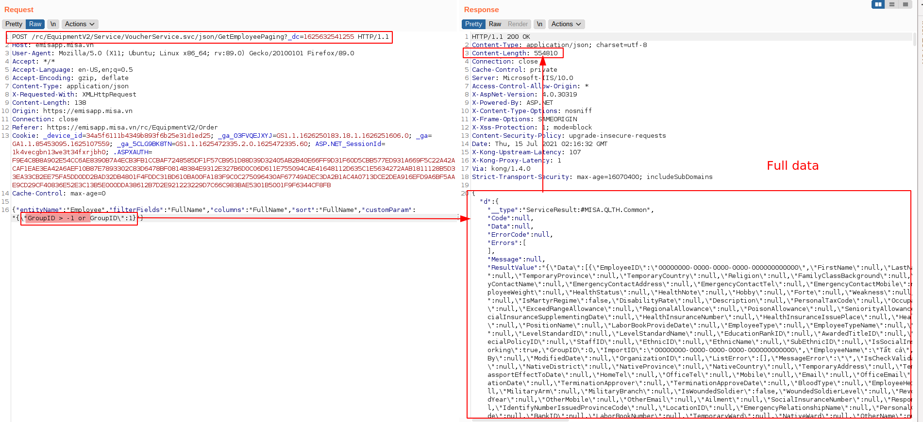

- Giá trị không hợp lệ nhưng không trả về lỗi mà trả về kiểu dữ kiệu hợp lệ

  - XSS stored
- Mã lỗi: EMIS-EQM-04
- Tên lỗ hổng trong danh mục:
- Vị trí lỗi:
STT | Url | Ghi chú
1 | Diện rộng

- Mô tả: Tại các chức năng thêm , không có bộ lọc dữ liệu đầu vào dẫn đến cho phép chèn các thẻ html, javascript bằng cách sửa dổi request→ XSS
- Nguy cơ: Do đã bật httpOnly nên hacker không thể đánh cắp session qua trình duyệt nhưng vẫn có thể đánh cắp token trong localstorage.
- Mức độ: Cao
- Nguyên nhân: Không có bộ lọc, kiểm soát dữ liệu đầu vào
- Khắc phục: Áp dụng thư viện ,bộ lọc, kiểm soát dữ liệu đầu vào ngăn chặn lỗ hổng XSS.
- Các bước dựng lại lỗi:
